République Algérienne Démocratique et Populaire

Ministre de l’Enseignement Supérieur et de la

Recherche Scientifique

**Centre Universitaire Abdel Hafid Boussouf**

**Mila**

**Support de Cours**

**Filière : Génie Mécanique**

**Spécialité : Energétique**

**Matière : AUDIT ENERGETIQUE**

**Chapitre I : GENERALITES SUR L’ENERGIE**

*Enseignante : Dr. ZEGHBID Ilhem*



*Année universitaire 2023-2024*

# Aperçu général

Ce support de cours fournit une présentation sur l’audit énergétique. Au-delà des aspects «techniques» portant sur la connaissance des notions de base de l’audit énergétique, l’enjeu essentiel est celui de montrer toute l’importance de cette discipline pour le milieu industriel. Le contenu du cours se base essentiellement sur les Définitions de l’audit énergétique, des Notions sur la méthodologie de l’audit énergétique, l’implantation d’un système de management de l’énergie.

# Objectifs du cours

* L’étudiant doit être capable de comprendre l’intérêt, les enjeux et l’importance de l’audit énergétique, et avoir les outils pour réaliser un audit énergétique en milieu industriel.
* L’étudiant doit être capable d’acquérir les connaissances nécessaires pour réaliser des audits énergétiques dans différents secteurs d'activité.

# Plan du cours

* INTRODUCTION GENERALE
* CHAPITRE I: GENERALITES SUR L’ENERGIE
* CHAPITRE II: AUDIT ENERGETIQUE
* CHAPITRE III: METHODOLOGIE DE L’AUDIT ENERGETIQUE
* CHAPITRE IV: IMPLANTATION D’UN SYSTEME DE MANAGEMENT DE L’ENERGIE
* CHAPITRE V : ETUDE DE CAS.

# Introduction Générale :

La consommation d’énergie n’a cessé d’augmenter depuis des décennies, porté essentiellement par l’augmentation du niveau de vie et la croissance démographique, ces deux phénomènes ont amplifiés la demande énergétique, d’un autre coté les réserves mondiales en énergie fossiles s’amenuisent et les stocks mondiaux prouvés de toutes les énergies de ce type ont une durée moyenne d’un demi-siècle ; des conséquences néfastes sont apparues, dues particulièrement à la combustion des énergies fossiles, à savoir la fonte des glaciers, l’apparition du trou d’ozone et le réchauffement climatiques ; La raréfaction des ressources naturelles ont poussé les prix vers des niveaux records. Des réflexions ont été faites dans le cadre des nations unis en vue de diminuer les rejets des gaz de combustion par la diminution de l’emploi de l’énergie fossile et d’opérer la transition énergétique vers les énergies renouvelable.

L’audit énergétique permet alors une utilisation rationnelle de l’énergie fossile, et une amélioration de l’efficacité énergétique des systèmes industriels et des tertiaires ; des gisements importants d’économies d’énergie peuvent être exploités, et des solutions techniques existent qui ne nécessitent parfois que des changements d’habitudes ou de faibles investissements.

CHAPITRE I

GENERALITES SUR L’ENERGIE

I.1 Sources et formes d’énergies

I.1.1 Sources

Une source d'énergie est un phénomène physique ou chimique dont il est possible d'exploiter l'énergie à des fins industrielles. Une source d'énergie est dite « primaire » si elle est issue d'un phénomène naturel et n'a pas été transformée ; elle est dite « secondaire » si elle est le résultat d'une transformation volontaire. Elle peut également être qualifiée de « renouvelable » si ses réserves ne s'épuisent pas de façon significative dans l'échelle de temps de son exploitation. Certaines sources sont aussi appelées « énergies propres » dans le contexte écologique.

I.1.2 les énergies fossiles

L'énergie fossile désigne l'énergie que l'on produit à partir de roches issues de la fossilisation des êtres vivants : pétrole, gaz naturel et houille. Elles sont présentes en quantité. On appelle combustible fossile tous les combustibles riches en carbone — essentiellement des hydrocarbures — issus de la méthanisation d’êtres vivants morts et enfouis dans le sol depuis plusieurs millions d’années, jusqu’à parfois 650 millions d’années. Il s’agit du pétrole, du charbon et du gaz naturel. Ces sources d'énergie ne sont pas renouvelables car elles demandent des millions d'années pour se constituer et parce qu'elles sont utilisées beaucoup plus vite que le temps nécessaire pour recréer des réserves. La méthanisation (ou digestion anaérobie) est le processus naturel biologique de dégradation de la matière organique en absence d'oxygène.

1. Le pétrole

*petroleum*, du mot grec *petra*, ***roche***, et du latin *oleum*, ***huile*** est un liquide d'origine naturelle, une huile minérale composée d'une multitude de composés organiques, essentiellement des hydrocarbures, piégé dans des formations géologiques particulières.

L'exploitation de cette source d'énergie fossile et d'hydrocarbures est l’un des piliers de l’économie industrielle.

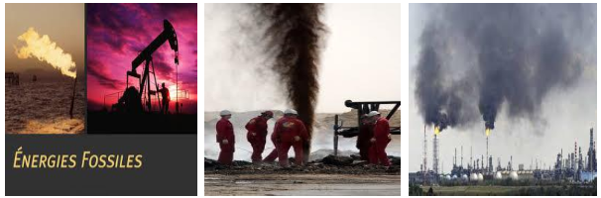

1. Le charbon

Le charbon est une roche sédimentaire combustible composée essentiellement de carbone, d'hydrogène et d'oxygène. Il se forme sur plusieurs millions d'années à partir de l'accumulation de débris végétaux qui vont sédimenter et carboniser progressivement à la suite d'une modification graduelle des conditions de température et de pression.

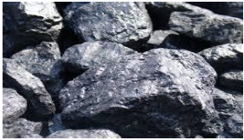

1. Le gaz naturel

Le gaz naturel est un combustible fossile composé d'un mélange d'hydrocarbures présent naturellement dans des roches poreuses sous forme gazeuse.



1. L’énergie nucléaire

L’énergie nucléaire est produite par les noyaux des atomes qui subissent des transformations, ce sont les réactions nucléaires. La radioactivité est un phénomène physique naturel au cours duquel des noyaux atomiques instables se transforment spontanément (« *désintégration* »)

en des noyaux atomiques plus stables convertissant une partie de leur masse en énergie, selon la célèbre formule **E=mc²** d'après Albert Einstein.

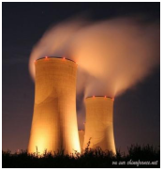

1. Energie renouvelable

L’énergie renouvelable est une source d'énergie se renouvelant assez rapidement pour être considérée comme inépuisable à l'échelle de temps humaine. Les énergies renouvelables sont issues de phénomènes naturels réguliers ou constants provoqués par les astres, principalement le Soleil est l'étoile centrale du système solaire. Dans la classification astronomique) (rayonnement), mais aussi la Lune (La Lune est l'unique satellite naturel de la Terre et le cinquième plus grand satellite du système solaire avec un diamètre de 3 474 km. La distance moyenne séparant la Terre de la...). Il existe différents types d’énergies renouvelables, le schéma ci-dessous présente ces énergies d’une manière très illustrative.

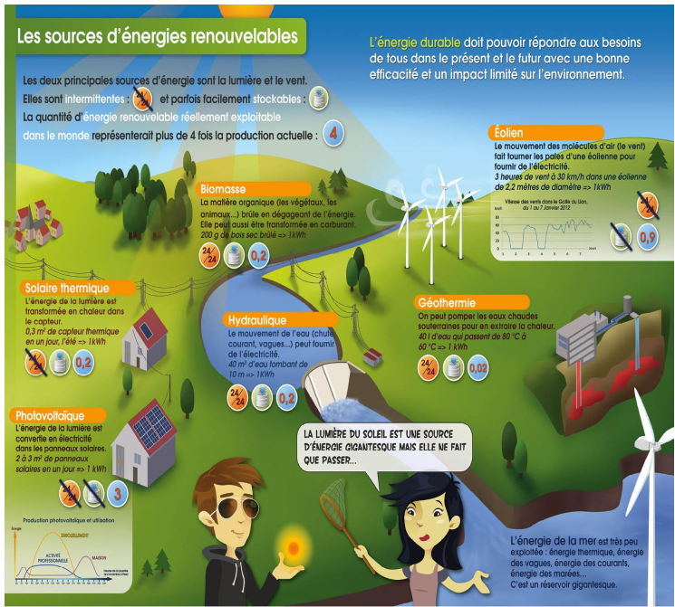

I.1.3 les formes d’énergies

a. l’énergie mécanique

L'énergie mécanique est une quantité utilisée en *mécanique classique* pour désigner l'énergie d'un système emmagasinée sous forme d'*énergie cinétique* et *d'énergie potentielle mécanique*

L'énergie mécanique s'exprime généralement :



où :

Em : est l'énergie mécanique ;

EC : est l'énergie cinétique (formule pour un solide en translation : 1/2mv² avec m la masse du solide (en kg) et v sa vitesse (en mètres par seconde)).

EP : est l'énergie potentielle ou l'énergie de position (formule de l'énergie potentielle de pesanteur : m × g × h avec m la masse du solide (en kg), g l'accélération de la pesanteur (9,81 m·s² sur Terre) et h la différence d'altitude en mètre (altitude de départ - altitude d'arrivée).

b. l’énergie thermique ou calorifique

L'énergie thermique est l'énergie cinétique d'agitation microscopique d'un objet, qui est

due à une agitation désordonnée de ses molécules et de ses atomes. L'énergie thermique

est une partie de l'énergie interne d'un corps. Les transferts d'énergie thermique entre corps sont appelés transferts thermiques et jouent un rôle essentiel en thermodynamique. Ils atteignent un équilibre lorsque la température des corps en contact est égale.

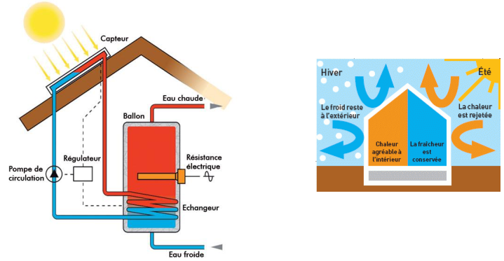

c. l’énergie chimique

Lorsque deux atomes s'unissent pour former une molécule, la liaison chimique créée stabilise le système : ceci se traduit par une libération d'énergie, généralement sous forme de chaleur. A l'inverse, pour rompre la liaison qui unit deux atomes dans une molécule, il faut fournir de l'énergie à cette molécule. Toute réaction chimique présente un bilan énergétique qui dépend de l'importance des liaisons rompues et formées dans le processus. Un processus qui libère globalement de l'énergie est dit exothermique tandis que celui qui en consomme est dit endothermique.

d. l’énergie rayonnante ou lumineuse

C’est l’énergie transportée par les rayonnements. L’énergie lumineuse en est une, ainsi que le rayonnement infrarouge. Un rayonnement transporte de l'énergie, même à travers le vide.

e. l’énergie nucléaire

L’énergie nucléaire est l’énergie stockée au cœur des atomes, plus précisément dans les liaisons entre les particules (protons et neutrons) qui constituent leur noyau. En transformant les noyaux atomiques, les réactions nucléaires s’accompagnent d’un dégagement de chaleur.

Dans les centrales nucléaires, on réalise des réactions de fission des noyaux d’uranium, et une partie de la chaleur dégagée est transformée en électricité.

f. l’énergie électrique

L'énergie électrique est l'énergie fournie sous forme de courant électrique à un système de chauffage, un système électrotechnique, électronique ou un moteur. L'électricité est directement utilisable pour effectuer un travail : déplacer une charge, fournir de la lumière, chauffer, etc.

I.2 Transport de l’énergie

La consommation de l’énergie finale par l’usager, nécessite la transformation, le stockage et le transport de l’énergie primaire. Le passage de l’énergie de la phase primaire à celle finale passe par une ou plusieurs transformations ; seules certaines formes d’énergie peuvent être stockées comme les combustibles liquides ; la consommation finale de l’énergie est souvent

éloignée des lieux de collecte et de transformation, pour ceux il est utile de l’acheminer vers les points d’utilisation, on la véhicule alors avec les vecteurs d’énergie, comme les réseaux

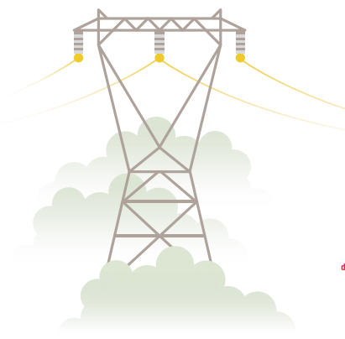d’eau (chaude ou froide), d’air, de vapeurs et d’électricité.

I.2.1 Les réseaux électriques

Les grands pylônes électriques que tu peux voir dans les campagnes (dans les villes, ces installations sont souvent enterrées) permettent d’acheminer l’électricité de son lieu de production aux habitations et aux entreprises. Le réseau de haute tension fonctionne comme la colonne vertébrale du réseau complet et alimente le réseau de moyenne tension, qui lui-même conduit l’électricité en basse tension jusqu’aux nombreux endroits où l’on en a besoin.

I.2.2 Les réseaux de transport du Pétrole, gaz naturel

Il existe différentes manières de transporter les combustibles. Le transport du pétrole et du gaz naturel se fait à travers de grands tubes (conduites) sur la terre ou sous l’eau. Appelés oléoducs pour le pétrole et gazoducs pour le gaz, ils permettent de transférer ces produits depuis le lieu de leur extraction. Ensuite, ils sont transportés, souvent par bateaux, camions ou trains, vers le lieu de consommation. Le transport de combustibles nécessite une grande logistique et provoque une importante pollution.

I.3 Système Algérien de tarification de l’énergie (électrique et thermique)

I.3.1 Consommation énergétique en Algérie

La consommation en Algérie est regroupée dans le tableau 1 suivant, l’étude a été faite par

l’Aprue en 2012, et ventilé par secteur et par vecteur d’énergie.

Tableau 1 : Consommation d’énergie en Algérie

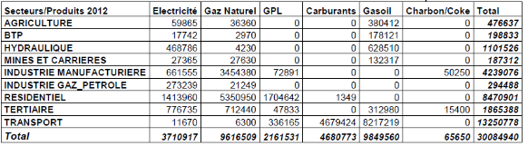

La consommation énergétique totale nationale dépasse les 30 millions de tonnes équivalent

pétrole, le secteur des transports en absorbe la grosse part soit 44% suivie du résidentiel et le tertiaire avec 34%, l’industrie 14 % et l’agriculture 2%, voir la Figure 1 ; la répartition par type d’énergie montre une prédominance des produits pétroliers liquides, suivie du gaz et de l’électricité, comme le montre la Figure2.

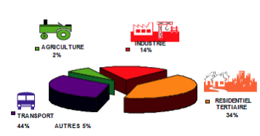

Figure 1. Répartition de la consommation finale par secteur d’activité.

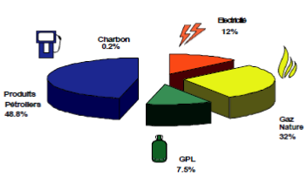

Figure 2. Répartition de la consommation finale par type d’énergie.

I.3.2 Système de tarification en Algérie

La distribution de l’électricité et du gaz sont géré par la Sonelgaz, la facturation et l’encaissement des factures sont du ressort des agences commerciales ; un modèle de facture est présenté avec les détails des différentes rubriques dans la Figure 3, il comprend les informations suivantes :

- La date et le numéro de série de la facture et la période facturée, ainsi que les informations de l’abonné à savoir ses références et son identité.

- Les différents index (anciens et nouveaux) du compteur de l’électricité et du gaz, la différence d’index est multipliée par un coefficient pour obtenir la consommation en kWh pour l’électricité et en thermie pour le gaz.

- Les primes, taxes, TVA et montants de la facture.

Un modèle de facture et détaillé ci-dessous.

1. Coordonnées de votre agence commerciale

2. Vos coordonnées à mentionner sur tout document adressé à votre agence

3. Durée de facturation, trimestrielle.

4. La consommation électrique calculée en kWh, sur la base de variation d’index.

5. Coefficient de conversion du volume m3 en thermies, pour le gaz naturel il varie de 8 à 12 et pour le GPL entre 23,7 et 32,7, selon l’altitude.

6. Type d’index, R relevé périodique, E estimé selon l’historique, M relevé spécial hors période.

7. La consommation de gaz calculée en thermie, sur la base de variation d’index.

8. Valeurs de prime fixes.

9. Facturation de la consommation électrique par tranche.

10. Facturation de la consommation de gaz par tranche.

11. Calcul des taxes.

12. Montants des consommations d’électricité et de gaz en hors taxes.

13. Impôt.

14. Taxe d’habitation.

15. Timbre pour le paiement par espèces.

16. Montant total de la facture.

17. Contribution au cout.

18. Date limite de paiement.

19. Montant de la facture en lettres.

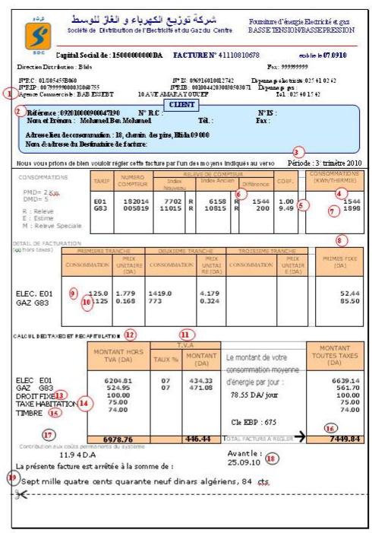

Figure 3. Modèle d’une facture de la Sonelgaz

# Prix d'un kWh en Algérie

L'électricité est fournie en Algérie par quatre filiales de la Sonelgaz. Un kilowattheure est l'énergie nécessaire à faire tourner un appareil d'une puissance de 1000 watts (1kW, par exemple une plaque électrique ou un sèche-cheveux) pendant une heure. Les prix du kWh d'électricité dans toutes les zones de distribution sont identiques et sont fixés par décret étatique et plus particulièrement par la CREG, l'organisme en charge de la régulation du marché énergétique. Le dernier décret en date, est le décret n°05-182 du 18 Mai 2005. Toutefois, le prix d'un kWh peut être amené à varier selon que le client est fourni en simple, double ou triple tarif. Qui plus est, la tarification de l'électricité se veut être progressive en Algérie; aussi, plus la consommation est élevée plus le prix du kWh augmente.

Dans une logique d'économie de l'énergie et pour faciliter l'accès à l'électricité à toute la population, le gouvernement algérien a mis en place une tarification progressive. Ainsi les 125 premiers kWh consommés s'avèrent être à un prix abordable de 1,779 DA/kWh HT, alors que les kWh suivant sont facturés 4,179 DA/kWh HT. Cependant, il est important de noter que cette tarification progressive ne s'applique qu'aux foyés et par conséquent les professionnels se voient facturer 4,179 DA/kWH HT.

I.4 Législation Algérienne et obligation d’audit énergétique

Un ensemble de textes et de lois ont été promulguées, dont une loi-cadre sur la maitrise de l’énergie qui s’appuie sur des directives essentielles de la politique énergétique nationale, en plus un ensemble de règlements et de lois viennent encadrer l’ensemble des postes touchant à l’utilisation de l’énergie, comme le montre les différentes lois dans la Figure 4 ci-dessous.

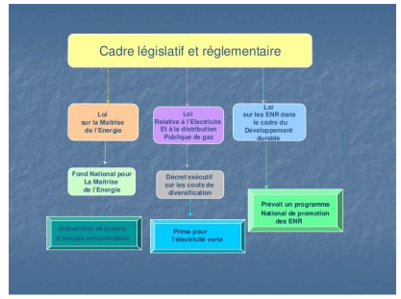

Figure 4. Législation Algérienne du PNME.

La mise en œuvre de la loi repose sur le programme national de maitrise de l’énergie (PNME) ; qui sert de cadre à tous les projet de maitrise de l’énergie au niveau sectoriel avec l’apport financier du fond national de maitrise d’énergie (FNME), une institution est chargée de l’exécution , la coordination et l’animation du programme national s’appelle l’agence pour la promotion et la rationalisation de l’utilisation de l’énergie (APRUE) ; le schéma de la Figure 5 ci-dessous montre la relation entre les différents acteurs et les méthodes pour réaliser la cohérence du programme national de maitrise de l’énergie.

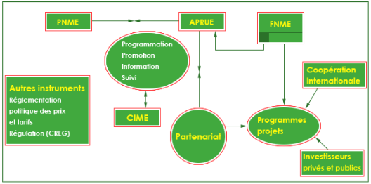

Figure 5. Schéma du dispositif de mise en œuvre du PNME.

Les modalités de la maitrise de l’énergie reposent sur des conditions et moyens nécessaires pour la concrétisation, parmi elles :

L’audit énergétique obligatoire et périodique. Ce système d’audit permet d’établir un contrôle et un suivi de la consommation énergétique des établissements énergivore, grands consommateurs d’énergie dans les domaines de l’industrie, du transport et du tertiaire, en vue d’assurer une efficacité énergétique et une optimisation de leurs consommations. Alors, il y a eu promulgation du décret exécutif n° 05-495 du 24 Dhou El Kaada 1426 correspondant au 26 décembre 2005 relatif à l’audit énergétique des établissements grands consommateurs d’énergie.

Ce texte définit les seuils de consommation énergétique des établissements assujettis à l’audit, la périodicité de l’audit et les méthodes de mise en œuvre de l’audit énergétique et l’agrément des auditeurs.

**L’article 10** du décret stipule expressément l’obligation de l’audit énergétique, qui dit :

**Art. 10.** - Sont soumis à l’obligation d’audit énergétique tous les établissements industriels, de transport et de la tertiaire, quelle que soient leur nature juridique ou leur activité dès lors que leur consommation annuelle d’énergie atteigne les seuils fixés aux articles 11, 12 et 13 ci dessous.

Les **articles 11, 12 et 13** détaillent la catégorie des établissements et le seuil d’obligation de l’audit, et sont : 2 000 TEP pour l’industrie, 1 000 TEP pour le transport et 500 TEP pour le tertiaire.

CT = CE +CGN + CPP

Consommation Totale d’énergie en TEP = consommation d’électricité en TEP +consommation de gaz naturel en TEP + consommation de produits pétroliers en TEP.

**Art. 11.** - Les établissements industriels dont la consommation annuelle totale d’énergie est

égale ou supérieure à 2000 tonnes équivalent pétrole (tep) sont assujettis à l’obligation d’audit énergétique.

**Art. 12.** - Les établissements de transport dont la consommation annuelle totale d’énergie est égale ou supérieure à 1000 tonnes équivalent pétrole (tep) sont assujettis à l’obligation d’audit énergétique.

**Art. 13.** - Les établissements du secteur tertiaire dont la consommation annuelle totale d’énergie est égale ou supérieure à 500 tonnes équivalent pétrole (tep) sont assujettis à l’obligation d’audit énergétique.

**L’article 18.** - fixe la périodicité de l’audit énergétique à trois (3) ans pour les établissements industriels et de transports et à cinq (5) ans pour les établissements du tertiaire.